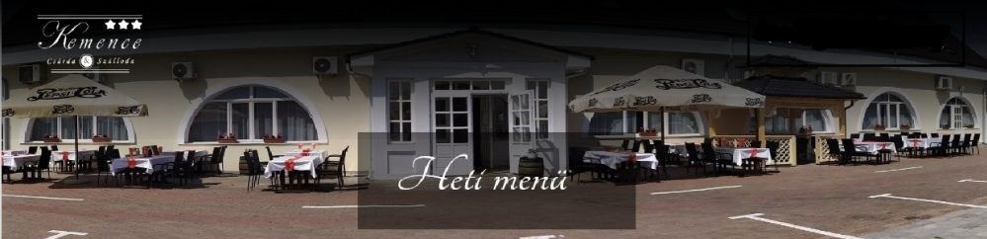
2022.08.09.-08.12.

Menüs ételeink a’la carte minőségűek. Az itt fogyasztott menühöz egy szelet sütemény választható a készletig. Valamint 5-6 féle salátából választhatnak kedves vendégeink.
 | HÉTFŐ | KEDD | SZERDA | CSÜTÖRTÖK | PÉNTEK
a |  | Tárkonyos vadraguleves  850 Ft | Sonkás karfiolleves  850 Ft | Orjaleves  850 Ft | Babgulyás  1350 Ft
b |  | Bazsalikomos paradicsomleves 850 Ft | Grízgaluskaleves  850 Ft | Málnakrémleves  850 Ft | Halászlé  1350 Ft
c | Húsleves csigatészta 700 Ft
a |  | Csikós tokány galuska 1750 Ft | Füstölt csülökkel töltött sertésszelet rántva vegyes köret savanyú 1750 Ft | Bőrös mangalica pecsenye hagymás tört burgonya párolt káposzta  1750 Ft | Túrós csusza 1250 Ft
b |  | Vajban sült csirkemell burgonyafánk sajtmártás  1750 Ft | Lapcsánkába töltött csirkemell kiskerti saláta  1.750 Ft | Rántott csirkecomb vegyes köret fejessaláta 1.750 Ft | Káposztás sztrapacska  1250 Ft
c |  | Hortobágyi húsos palacsinta rántva rizs tartármártás  1750 Ft | Borjúpaprikás galuska 1.750 Ft | Töltött paprika petrezselymes főtt burgonya paradicsomszósz  1.750 Ft | Mákos palacsinta forró meggy öntet  1250 Ft
d |  | Zöldbabfőzelék sertéspörkölt 1750 Ft | Orosz hússaláta koktélfasírt  1.750 Ft | Zöldborsófőzelék sertéspörkölt  1.750 Ft | Rizsfelfújt szedres csoki öntet  1250 Ft
e | Rántott sertésszelet / csirkemell/ brokkoli/ karfiol/ sajt vegyes köret savanyúság 1.400 Ft

Menü ára:2.600 Ft, Elvitelre:2500, Csomagolva:2600 Ft
Hétvégi menüajánlatunkat lentebb olvashatják!
Ételrendelés: 42/450-414, 42/451-360
A változás jogát fenntartjuk! Jó étvágyat kívánnak a Kemence Csárda dolgozói! Kedves vendégeink, ételeink allergén tartalmáról felvilágosítást kérhet az üzletvezetőtől vagy a felszolgálótól!
Kemence Csárda és Szálloda Nyíregyháza

